目 录
✨✨✨自定义首页
✨✨✨自定义首页

首页新版本功能操作手册

1、功能概述
首页现已全新升级，本次升级核心亮点为支持自定义组件编排，同时保留旧版本固定显示模式，可一键切换回归熟悉视图，兼顾个性化需求与使用习惯延续，为您带来更灵活、顺畅的使用体验。

2、核心功能操作指南
自定义组件编排操作：
- . 进入首页：打开系统后，若当前处于旧版首页，需先按上方“切换至新版”按钮后，将自动进入全新版本首页。
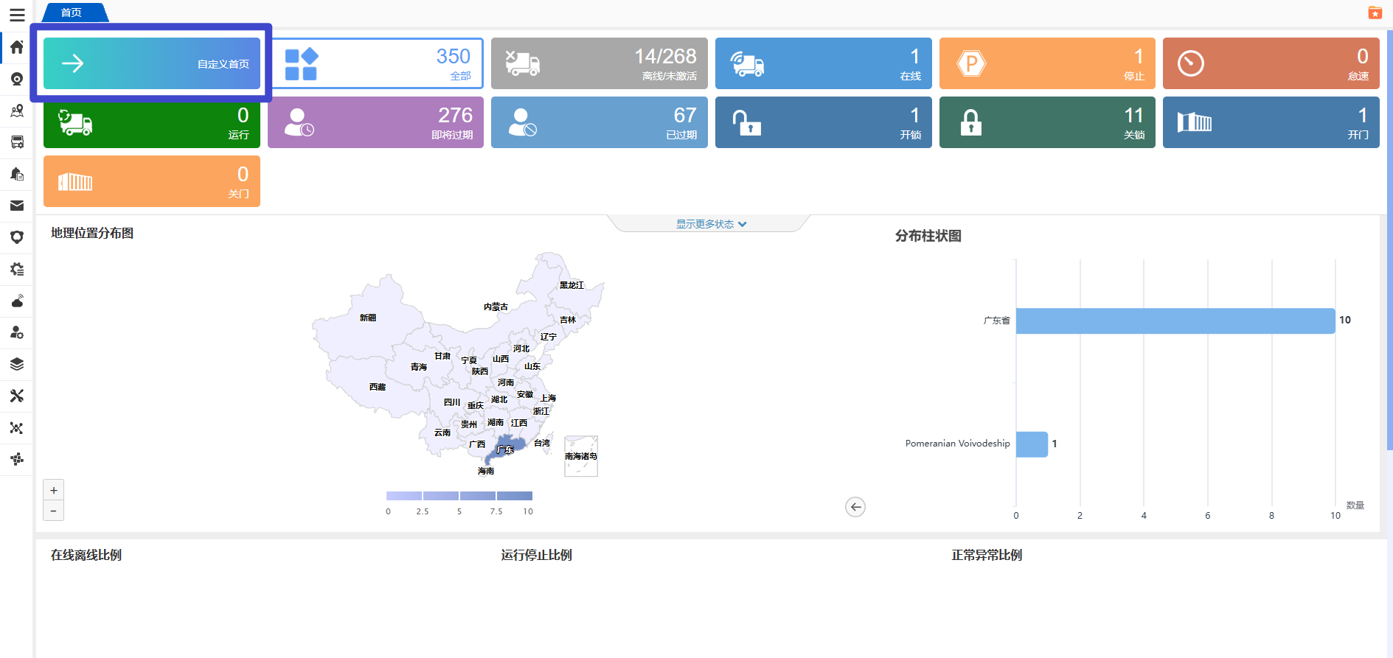
- . 找到首页右上角的添加组件按钮，点击后即可进入组件编排模式。
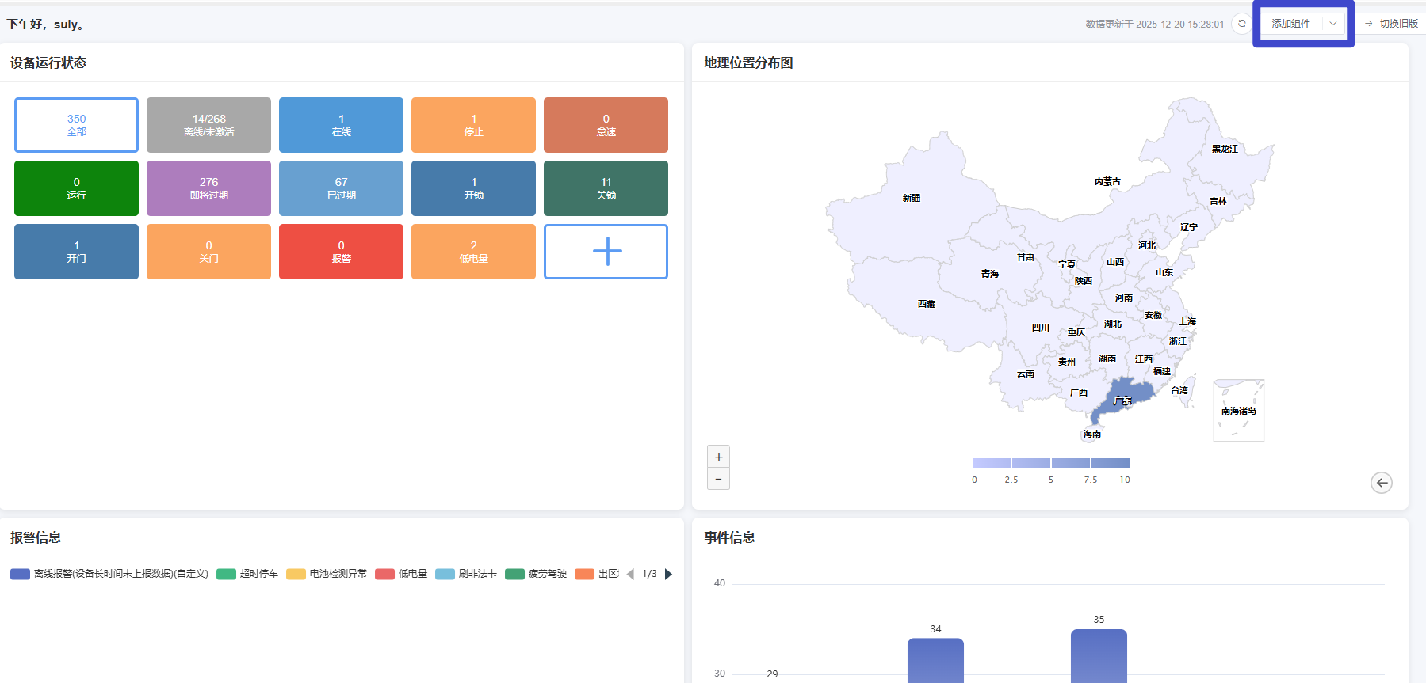
- 配置数据源：在编排模式下，选择你所关注的数据源，完成相关信息的配置。
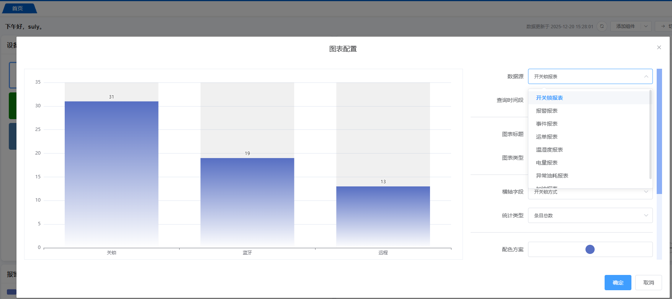
- 保存并生效：确认信息填写无误后，点击确定按钮保存配置，此时设置好的组件会同步展示在首页上。
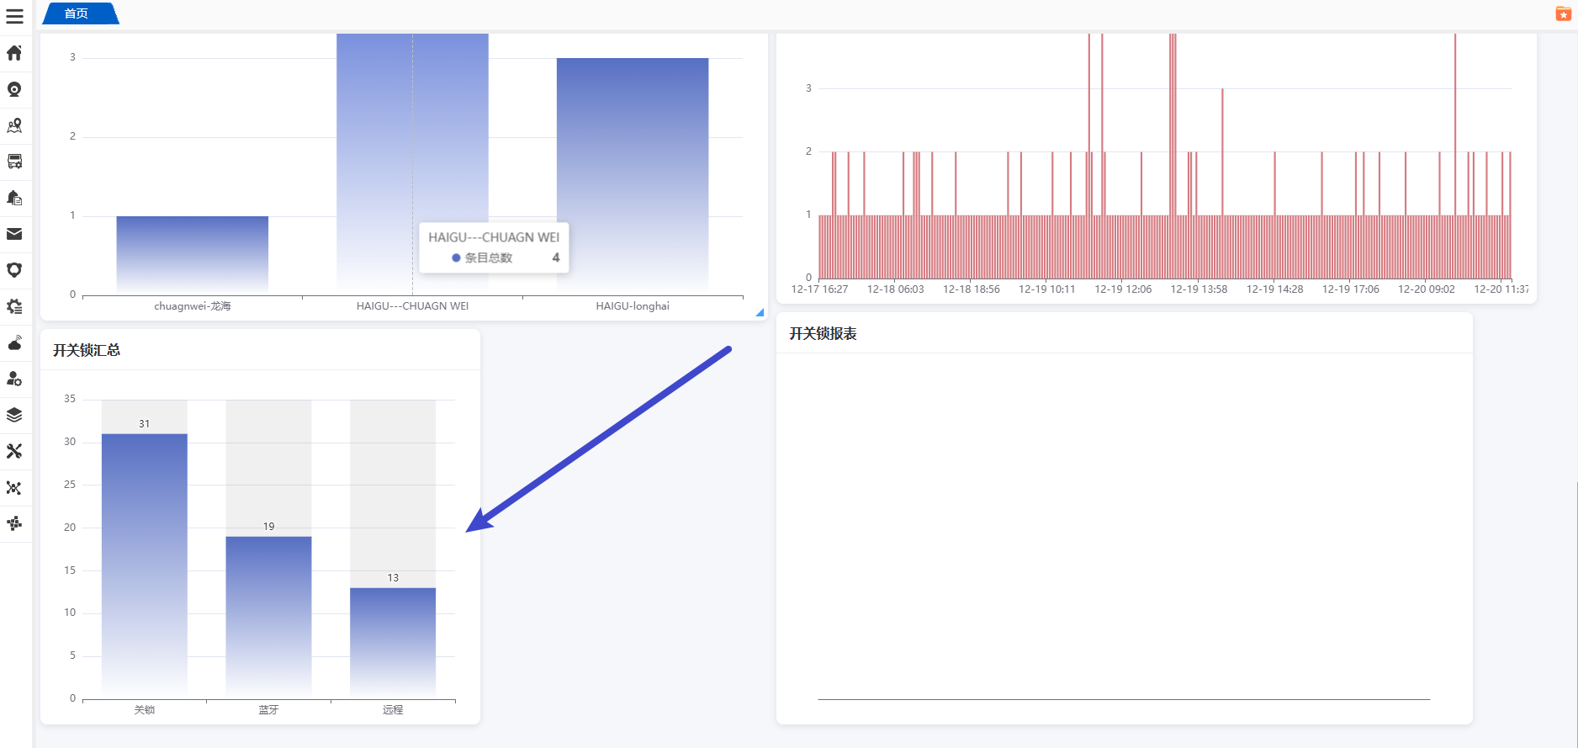
- 组件拖拽排序：鼠标选中需要调整的组件，按住左键拖动至目标位置，松开鼠标即可完成排序；
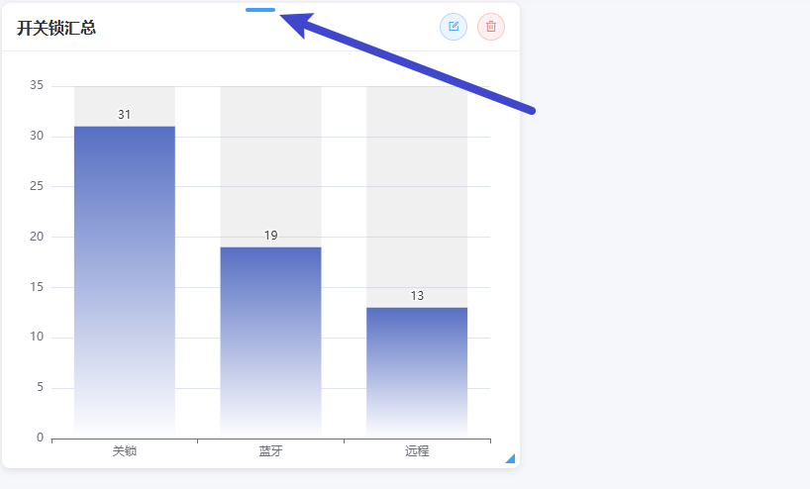
- 组件个性化设置：点击组件右上角“设置”图标，可根据需求调整组件显示内容、主题样式等参数，设置完成后点击“确认”保存。
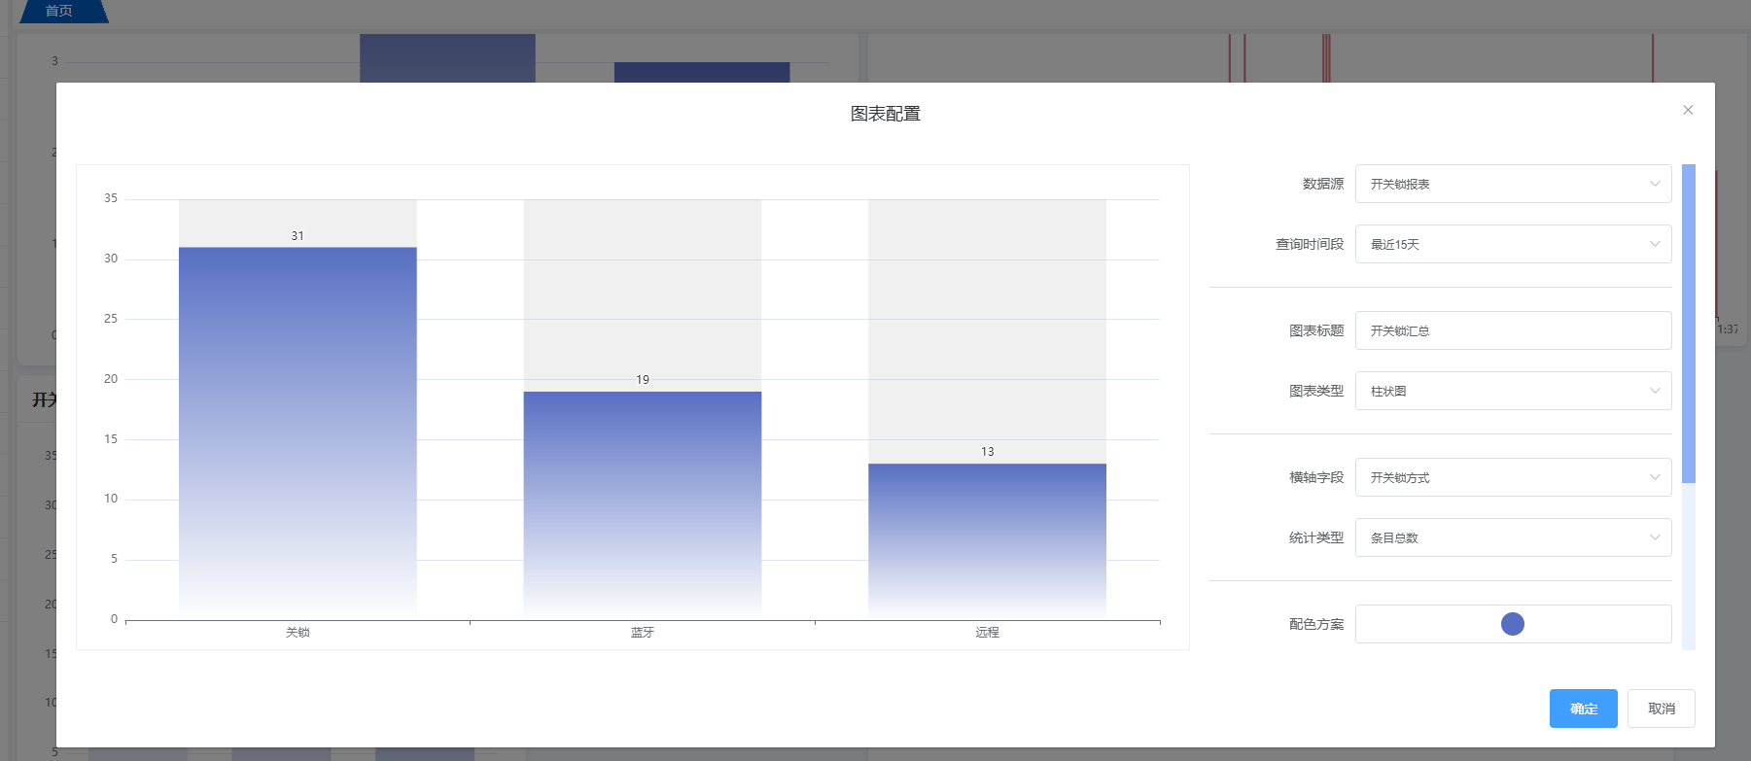
- 保存编排方案：所有调整完成后，点击页面右下角“确定”按钮，系统将自动保存当前编排方案，首页将默认显示该布局。

3、一键切换至旧版本操作
- 新版首页切换：在全新版本首页右上角导航栏，找到“切换旧版”功能按钮。点击后即可“切换至旧版”页面。
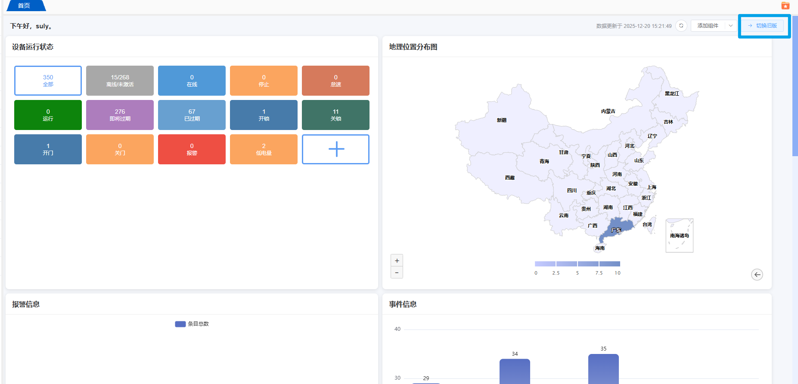
- 确认切换：点击“确定”即可快速切换至旧版本固定显示模式，页面将立即恢复旧版布局与内容展示样式。
- 旧版切回新版：若需从旧版本切回新版本，可在旧版首页顶部找到“自定义首页”按钮，点击即可一键回归，无需重复设置。
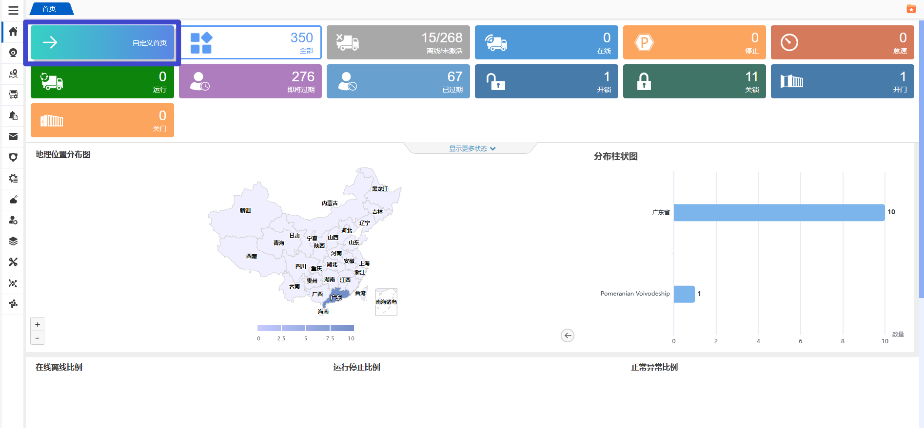

4、温馨提示
- 自定义布局方案支持自动保存功能，无需担心调整后的设置意外丢失。首页将根据您最后一次登录系统时的页面状态进行展示。

